제 6회 차범석 희곡상 수상작인 <아버지와 나와 홍매와>가 오는 9월 10일부터 10월 6일까지 서초동 흰물결아트센터에서 공연된다.
연극 <아버지와 나와 홍매와>는 간암 말기의 아버지를 지켜보는 한 가족의 이야기로 덤덤하지만 세밀하고 사실적인 묘사로 따듯한 감동을 전하는 작품이다. 특히 이 작품에는 연기 인생 50 년을 맞이한 대한민국을 대표하는 배우 신구와 손숙이 부부로 출연하여 작품에 대한 기대감을 높이고 있다. 이들과 함께 개성 있는 연기로 믿음을 주는 이호성, 정승길, 서은경이 출연하고 배우이자 연출가이며 예술감독으로 활발한 활동을 하고 있는 김철리가 연출을 맡아 올 가을 깊고 뜨거운 울림이 있는 작품을 선보일 것이다.
공연개요
공연일정 : 9월 10일 (화) – 10월 6일 (일)
공연시간 :
월 | 화 | 수 | 목 | 금 | 토 | 일
9/9 | 9/10  3시 | 9/11  3시/ 7시30분 | 9/12  7시30분 | 9/13  7시30분 | 9/14  공연없음 | 9/15  3시
9/16  공연없음 | 9/17  3시 | 9/18  공연없음 | 9/19  3시 | 9/20  3시/ 7시30분 | 9/21  3시/ 7시30분 | 9/22  3시
9/23  공연없음 | 9/24  3시 | 9/25  3시/ 7시30분 | 9/26  7시30분 | 9/27  7시30분 | 9/28  공연없음 | 9/29  3시
9/30  공연없음 | 10/01  7시30분 | 10/02  3시/7시30분 | 10/03  3시 | 10/04  7시30분 | 10/05  공연없음 | 10/06  3시

공연장소 : 흰물결아트센터 화이트홀 (서초동)
출 연 : 신구, 손숙, 이호성, 정승길, 서은경
스 태 프 : 극작 김광탁/ 연출 김철리 /음악 이나리메 /무대디자인 이유정 / 조명디자인 김창기
티켓가격 : R석 5만원 / S석 4만원 / A석 3만원
우리 시대 모든 아버지를 위해 바치는 <아버지와 나와 홍매와>
연극 <아버지와 나와 홍매와>는 작가 김광탁의 자전적 이야기로 간암 말기의 아버지가 고통으로 인한 간성혼수 상태에서 ‘굿을 해달라’고 말씀하셨던 것에 대한 충격으로 인해 시작되었다. 거창한 이야기가 아닌 아픈 아버지를 위한 작가 개인적인 소박한 마음으로 시작하였지만, ‘아파도 아프다고 말하지 않고, 그리움이 덕지덕지 붙은 곳이 있어도 가고 싶다고 하지 않는 우리 시대의 아버지’들을 위한 위로의 굿 한판이 되기를 바라는 마음으로 탈고했다는 작품이다.
그리고 작가 김광탁은 말한다. “작품 중 아들이 아버지 배를 어루만지면서 ‘<이제 배 안 아프죠?> 라고 묻고, 아버지가 <괜찮다>고 하는 장면이 있습니다. 바로 그 한 순간을 위해 쓴 것이나 다름없습니다. “ 무대 위에서 <아버지 이제 아프지 않죠?> 라고 말하고 싶습니다.”
덤덤하지만 세밀하고 사실적인 묘사로 감동을 더할 연극 <아버지와 나와 홍매와>
연극 <아버지와 나와 홍매와>는 간암 말기의 아버지를 지켜보는 한 가족의 이야기이다. 아버지의 죽음을 앞둔 가족들의 일상을 덤덤하게 묘사하고 그 안에서 부모 자식간의 사건과 가족들의 기억의 지점들을 섬세한 이야기로 풀어나간다.
드라마틱한 사건위주의 자극적인 이야기는 아니지만 끊임없이 촉각을 곤두세우게 하는 ‘힘’이 있는 작품으로 연극 <아버지와 나와 홍매와>는 ‘디테일의 힘’이 얼마나 중요한지 확인시켜 주는 연극이 될 것이다. 더불어 삶과 죽음의 경계, 기억과 망각의 경계, 과거와 현재의 경계는 무엇인지 관객들에게 질문을 던지는 작품이 될 것이다.
한국 시골 정취를 살림과 동시에 상징이 절묘하게 조화를 이루는 무대, 물 흐르듯 변하다 순간순간 극의 분위기를 살려주는 조명 그리고 극의 분위기를 아우르며 연극 속 인물들의 감정선을 받쳐주는 음악은 이시대 최고의 연기파 배우들의 연기와 함께 잔잔하지만 깊은 울림이 있는 공연을 선사할 것이다.
대한민국을 대표하는 관록의 배우들이 선사하는 아름다운 무대
연극 <아버지와 나와 홍매와>는 무대인생 50년, 대한민국을 대표하는 배우 신구가 아버지 역으로 어머니 홍매 역으로 손숙이 출연한다. 작은 손짓 하나, 눈빛 하나로도 무대에 깊이를 더하는 두 배우가 펼치는 살아있는 연기를 이 작품을 통해 만날 수 있다.
이 두 연기의 거장과 더불어 아들 역으로는 믿음을 주는 배우 정승길이, 푼수지만 미워할 수 없는 며느리 역은 똑 부러지는 배우 서은경이, 아버지 옆집에 살며 잔일을 도맡아 해주고 있는 시골 멋쟁이 정씨 아저씨 역에는 개성파 배우 이호성이 맡는다.
무대를 사랑하는 다섯 명의 연기파 배우는 연극 <아버지와 나와 홍매와>에 따뜻한 숨을 불어넣으며 인간의 결을, 삶의 결을 느낄 수 있는 무대를 선사할 것이다.
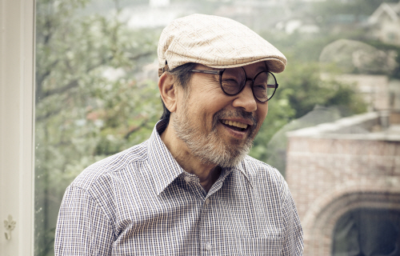
신 구
함경도가 고향이자 17세에 월남해 악착같이 가족을 부양하다 78세에 간암말기 판정을 받고 정신마저 오락가락 하는 이북실향민 아버지
“동하가 세. 착한 거야, 착한 게 센 게야, 착한 게 결국 이겨. 동하는 어릴 때부터 착하고…… 동춘이 보다 나아, 착한 게 똑똑한 거야. 동춘이 보다 나아..”

[연극] 안티고네/ 페리클레스/ 드라이빙 미스데이지/ 맹진사댁 경사/ 세일즈맨의 죽음/ 태풍/ 눈물의 여왕/ 느낌 극락같은/ 깨어진 항아리/ 파우스트/ 민중의 적/ 눈꽃/ 소 외

[뮤지컬] 크리스마스 캐롤/ 태풍
[방송] tvN꽃보다 할배/ MBC백년의 유산/ MBC 넌 내게 반했어/ MBC 선덕여왕 외
[영화] 천국의 우편배달부/ 모던보이/ 박수칠 때 떠나라/ 내츄럴 시티/ YMCA야구단 외
[수상] 제1회 대한민국 대중문화예술상 보관문화훈장(2010)/ 제3회 대한민국연극대상 연기상(2010)/ MBC연기대상 PD상(2009)/ 제30회 백상예술대상 TV남자최우수연기상(1994)

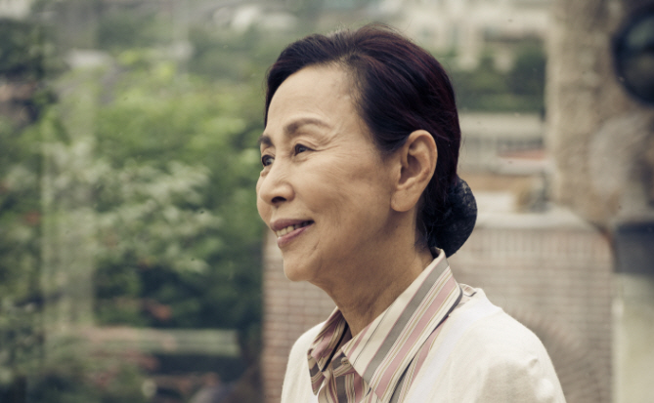
손 숙
아픈 아버지를 헌신적으로 돌보는 밀양출신 어머니 홍매
“참 이상하제. 누가 보면 저 양반하고 내가 금슬이 엄청 좋은 줄 알 거 아이가. 사람 무시하는데 일등이고 사람 구박하는데 일등이고. 우리 서로 그랬다 아이가. 지겹고 지겹고 온갖 정 다 떨어진 지 언젠데…… 그런데 마, 이상하제. 저 양반이 간다고 하이, 막상 그러고 보이, 많이 불쌍하고 많이 아파. 내가 아파. 기운이 쭉 빠지고 서러버. 그냥 서러버. 저 양반이 없다고 생각하이 아들 앞에서도 며느래 앞에서도 기를 못 펴겠어. 기운이 없어. 이상하제. 그 지겹던 양반이 나한테 그런 힘이었다고.. 믿어지나? 이상하제. “

[연극] 안녕, 마이 버터플라이/ 손숙의 어머니/ 나의 황홀한 실종기/ 나의 가장 나종 지니인 것/ 니 부모 얼굴이 보고 싶다/ 아내들의 외출/ 셜리 발렌타인/ 엄마를 부탁해/ 드라이빙 미스 데이지/ 가을 소나타/ 밤으로의 긴 여로/ 잘자요 엄마/ 침향/ 신의 아그네스/ 사랑아 웃어라/ 세자매/ 메디슨 카운티의 다리/ 담배 피우는 여자/ 리어왕/ 그 여자의 작은 행복론 외
[뮤지컬] 아가씨와 건달들
[영화] 주리/ 투혼/ 여름이 준 선물/ 내가 살았던 집/ 극장전/ 개같은 날의 오후 외
[드라마] 그래도 좋아/ 현정아 사랑해/ 내 이름은 공주/ 짝
[기타] CBS표준FM 손숙, 한대수의 행복의 나라로 진행
[수상] 은관문화훈장(2012)/ 문화훈장 대통령표창(1998)/ 한국연극배우협회 올해의 배우상(1998)/ 청룡영화제 여우조연상(1991)/ 대한민국연극제 여우주연상(1986)

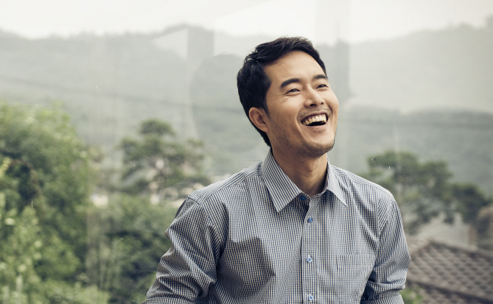
정 승 길
일류대학에 들어간 형의 그늘에 가려 늘 찬밥 신세였다 생각하는 둘째 아들 동하
“나는 좋네요. 언제 한번 아버지와 내가 살을 맞대고 홍매가 어떻고 달밤이 어떻고 고향이 어떤지 얘기해봤나. 나는 좋네요. 이런 추억 하나 만들어 주시려고 그냥 가시면 내가 너무 억울할 것 같으니까..”
[연극] 푸르른 날에/ 에이미/ 삼국유사 프로젝트-로맨티스트 죽이기/ 벚꽃동산/ 전명출 평전/ 돐날/ 디너/ 루시드드림/ 내심장을 쏴라/ 감포사는 분이, 덕이, 열수/ 길삼봉뎐/ 인간의 시간/ 날보러와요/ 양덕원 이야기/ 그녀의 봄/ 쇼팔로비치 유랑극단
[영화] 계몽영화/ 마녀의 관
[수상]2012년 제5회 대한민국 연극대상 남자연기상

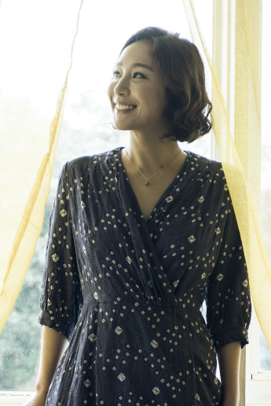
서은경
푼수지만 미워할 수 없는 며느리
[연극] 안녕, 마이 버터플라이/ 나의 황홀한 실종기/ 에이미/ 니 부모 얼굴이 보고 싶다/ 연기속의 그녀/ 쥐덫/ 산불/ 내가 까마귀였을 때/ 33개의 변주곡/ 엄마는 오십에 바다를 발견했다/ 밤으로의 긴여로/ 화장을 고치고/ 폭풍의 언덕/ 프루프/ 켄터베리 이야기/ 친정엄마/ 강철/ 길 위에서/ 냉정과 열정사이/ 관객모독/ 70분간의 연애 외
[뮤지컬] 찬스/ 사랑에 관한 다섯가지 소묘
[수상] 연출가협회 연기상(2002)

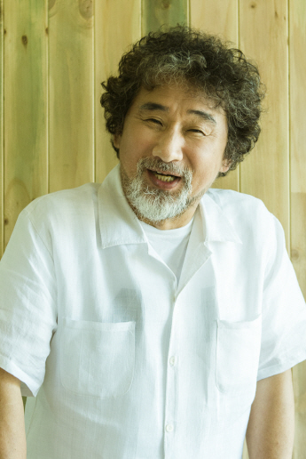
이호성
아버지 옆집에 살며 잔일을 도맡아 해주고 있는
시골 멋쟁이 정씨 아저씨
[연극] 황금용/ 고도를 기다리며/ 과부들/ 단편소설 입체낭독극장/ 한번만 더 사랑할 수 있다면/ 흑인 창녀를 위한 고백/ 3월의 눈/ 33개의 변주곡/ 출구와 입구/ 우리, 테오와 빈센트 반 고흐/ 세자매/ 갈매기/ 붉은 밤/ 살아있는 이중생 각하/ 우먼 인 블랙/ 루브/ 격정만리/ 넌센스 외
[영화] 정승필 실종사건/ 여고생 시집가기/ 나는 나를 파괴할 권리가 있다/ 황산벌 외
[드라마] TV조선 고보실 아줌마 구하기/ KBS2TV 영도다리를 건너다/ MBC탐나는 도다 외
[수상] 동아 연극상 남우주연상(1992)/ 영희연극상(1989)/ 백상예술대상 신인상(1988)

제 6회 차범석 희곡상 수상작 <아버지와 나와 홍매와>
한국 사실주의 연극의 대가 故 차범석 선생을 기리기 위해 제정된 상인 차범석 희곡상은 제 6회수상작으로 김광탁 작가의 <아버지와 나와 홍매와>를 선택했다. 총 78편의 응모작 중 최고 작품으로 선정된 희곡 <아버지와 나와 홍매와>는 ‘자칫 무거워질 이야기를 물 흐르듯 담담하게 끌고 나가는 작가의 솜씨가 돋보인다’라는 심사 평과 함께 ‘살 냄새 나는 작품’이라는 칭송을 받았다. 차범석 희곡상은 1회 수상작 <침향>과 3회 수상작 <푸르른 날에> 등 완성도 높고 감동이 있는 작품들을 발굴해 평단과 관객들에게 큰 사랑을 받아왔기에, 이번 공연 또한 더욱 기대될 수 밖에 없다.
줄거리
달 뜬 시골 집, 병든 아버지를 등에 업고 마당을 걷는 철없던 아들의 이야기. 그들을 바라보는 서러운 어머니의 이야기. 반 백 년을 같이 살았어도 생의 마지막 순간엔 ‘당신에게 할 말이 많은데’ 그 말만 되풀이 하던 늙은 부부의 이야기. 내가 왜 아프냐고 묻는 아버지의 질문에 가슴이 먹먹해지던, 그저 바라만 보던, 두 부자의 이야기.
아버지의 마당엔 뭐가 있을까, 40년이 넘은 고단한 노동과 세상 그 무엇도 눈치 볼 필요 없는 안식과 건강한 자식을 키운 보람과 한없이 미안했던 아내와 그리고 그 어떤 그리움. 눈물이 있다.

